|  |
| --- |
| Приложение № 2 |
| к конкурсной документации по проведению конкурса на право заключения договора на размещение нестационарных торговых объектов по реализации сельскохозяйственной продукции на территории Тимашевского городского поселения Тимашевского района |

Эскиз планируемых к размещению нестационарных торговых объектов

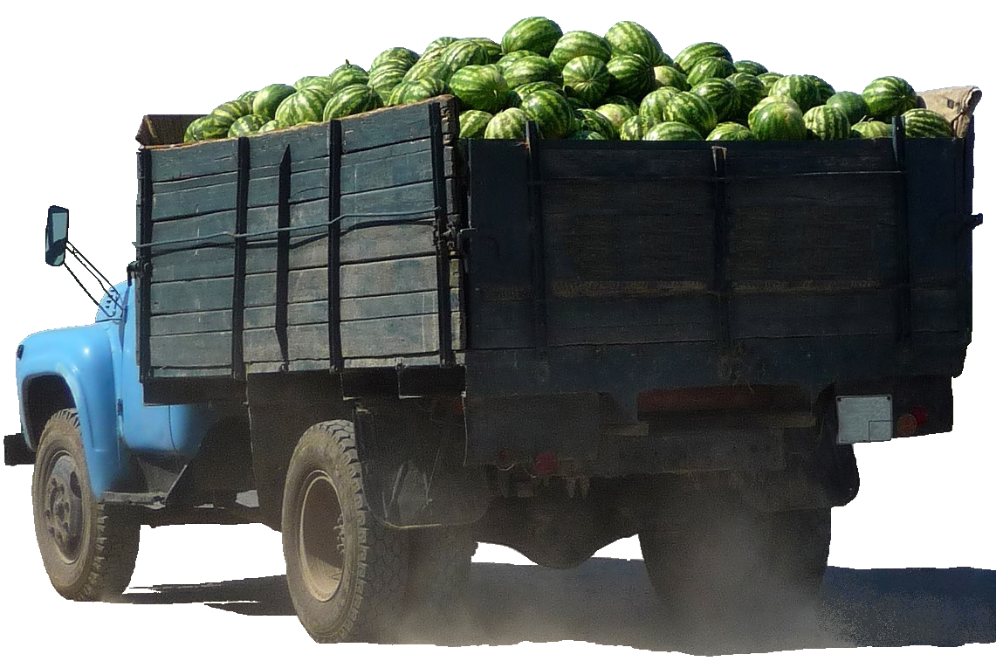

Площадь: 8-12 кв. м

Вид: автомагазин

СОГЛАСОВАНО

Начальник отдела архитектуры,

градостроительства, земельных

и имущественных отношений

администрации Тимашевского

городского поселения

Тимашевского района С.В. Камалян

Начальник отдела экономики

и прогнозирования администрации

Тимашевского городского

поселения Тимашевского района Е.А. Проценко